Отчёт по заданию 4
Курс «Допечатная подготовка и графический дизайн»

ФИО студента: Ланин В. Р.
Группа: ТТМ-21
Дата выполнения / защиты работы: 23.09.24 / 23.09.24

Вариант по заданию (в соответствии с ЛР2): 2
Перемещение первой иллюстрации и размещение в тексте: первая иллюстрация относится к закрытому типу и находится в правой стороне страницы.
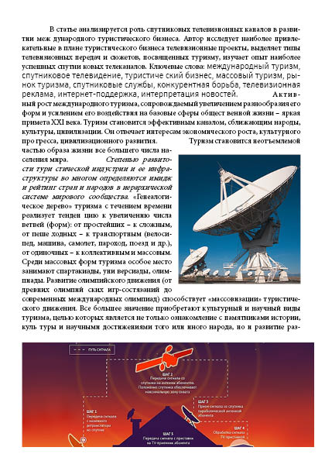
Рисунок 1 – демонстрация первой иллюстрации

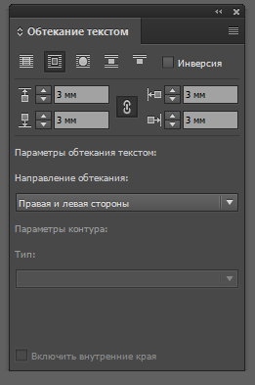
Рисунок 2 – параметры обтекания текстом

В рамках работы нужно было чтоб текст соответствовал определенным требованиям перед работой, а так же переместить суммарно 5 иллюстрации в проект: 1 закрытая, 1 с выходом на поля, 2 открытых и 1 в обрез.

На рисунках может быть представлен как страничная версия, так и разворот.
Рисунок 3 – демонстрация разворота
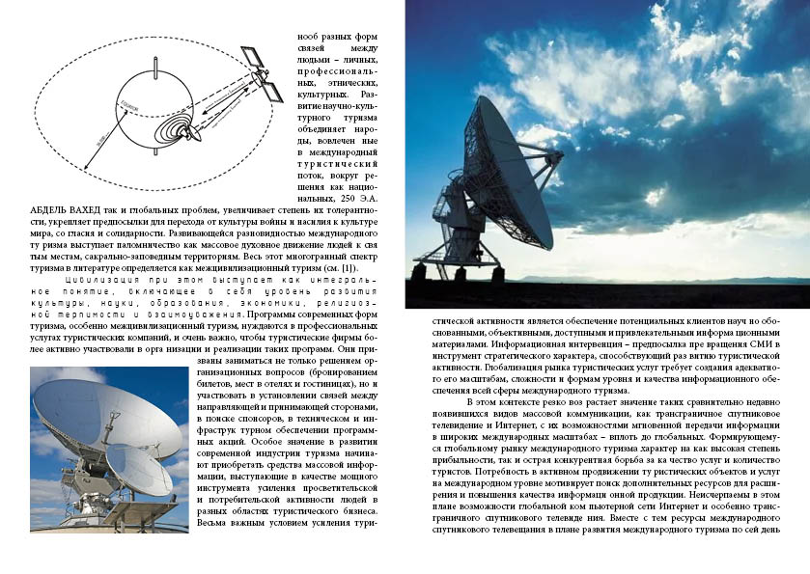Рисунок 4 – демонстрация разворота
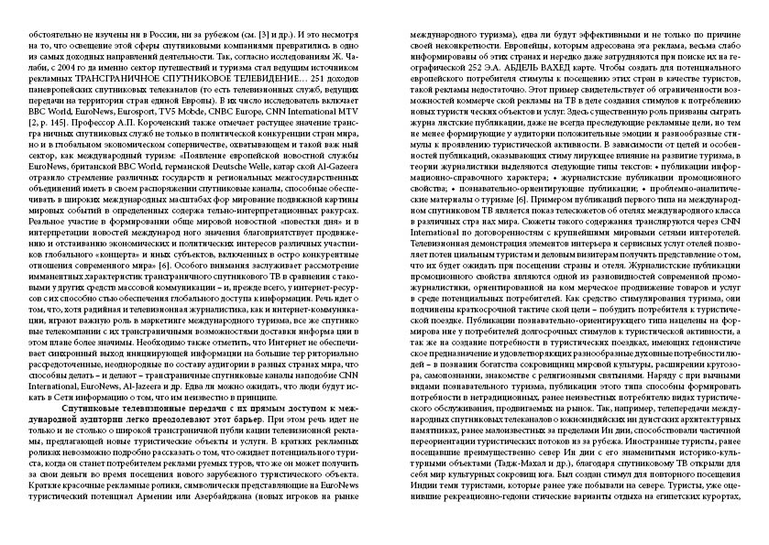
Рисунок 4 – демонстрация

С какими сложностями столкнулись в рамках работы: сложностей не было

Вывод по работе: без каких-либо сложностей ознакомились с инструментами размещения изображений в тексте.

Если работа делается в паре указывается два варианта, а ниже приводиться результаты из двух моделей.

